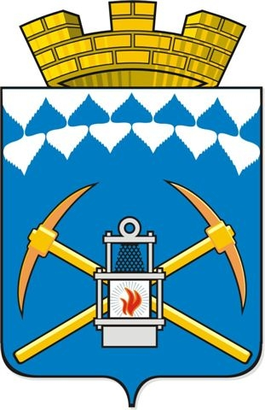
Город Белово Кемеровской области
БЕЛОВСКИЙ ГОРОДСКОЙ СОВЕТ НАРОДНЫХ ДЕПУТАТОВ
РЕШЕНИЕ
23.12.2010 № 34/130-н

О реорганизации путем слияния
МУ клуб «Радуга» и МУК клуб «СТЭФ»
в муниципальное учреждение
Культурный центр «Грамотеинский»

В соответствии с постановлением от 25.02.2005 № 30/75 «Об
утверждении Порядка принятия решений о создании, реорганизации и ликвидации муниципальных предприятий» Беловский городской Совет народных депутатов

РЕШИЛ:

- Реорганизовать путем слияния Муниципальное учреждение клуб «Радуга» и Муниципальное учреждение культуры клуб «СТЭФ» в муниципальное учреждение Культурный центр «Грамотеинский».
- Контроль исполнения настоящего решения возложить на председателя комитета по бюджету, финансам, налогам и собственности В.Я. Шафирко.

Председатель Совета Глава города
____________ Н.Б. Данилкина ___________ Е.А. Панов

План рассылки: АБГО, СМИ, Прокуратура, МУ «КЗРиМИ», МУ «УКиК»

